Tin học
NHỮNG GÌ EM ĐÃ BIẾT (T2)
I. YÊU CẦU CẦN ĐẠT
1. Năng lực
- Gọi đúng tên các bộ phận của máy tính.
- Nắm vững một số kiến thức đã học ở lớp 1
- Ngồi đúng tư thế khi làm việc với máy tính giúp em giữ gìn sức khỏe và học tập hiệu quả.
2. Phẩm chất
- Biết sử dụng máy tính đúng cách, bảo vệ sức khỏe và tài sản.
- Yêu thích, hứng thú với môn học.
- Hợp tác, chia sẻ làm việc nhóm hiệu quả.
II. ĐỒ DÙNG DẠY HỌC:
- Giáo viên:
+ Tranh, ảnh về: máy tính xách tay, máy tính bảng và máy tính để bàn.
+ Phòng máy và sách giáo khoa.
- Học sinh: dụng cụ học tập.
III. CÁC HOẠT ĐỘNG DẠY HỌC CHỦ YẾU
HOẠT ĐỘNG CỦA GIÁO VIÊN | HOẠT ĐỘNG CỦA HỌC SINH
- MỞ ĐẦU
* Ổn định lớp: Hát  2. Bài cũ:  - Hãy nêu các bộ phận chính của máy tính để bàn?  - GV nhận xét, tuyên dương.  - Ngoài máy tính để bàn em còn biết những loại máy tính nào?  - GV nhận xét và tuyên dương. | - Hs hát  - Trả lời, HS khác nhận xét.  - Hs trả lời  - HS khác nhận xét.
- THỰC HÀNH
* Bài 1: (SGK- trang 4)  - Yêu cầu HS thảo luận nhóm đôi làm bài tập trong SGK.  - Cho HS xem một số bài làm của các nhóm.  - GV nhận xét và tuyên dương nhóm hoàn thành nhanh và chính xác.  * Bài 2, 3, 4, 5: (SGK – trang 4,5)  - Gọi HS đọc yêu cầu mỗi bài.  - GV cho HS thảo luận nhóm đôi làm vào sách.  - Mỗi bài gọi 2-3 nhóm đọc bài làm của mình. | 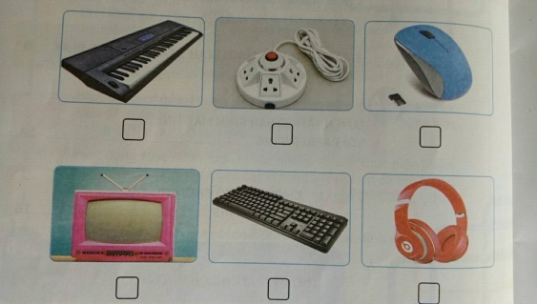  - HS thảo luận nhóm đôi làm bài tập trong SGK.  - Một số nhóm nhận xét bài làm của bạn.  - Thực hiện dưới sự giúp đỡ của GV và bạn bè.  Bài 2 (SGK- trang 4)  - HS thảo luận nhóm đôi làm vào sách.  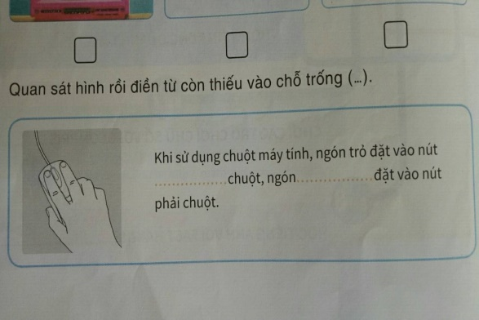  - Trình bày bài làm của mình.  - Nhóm khác nhận xét.  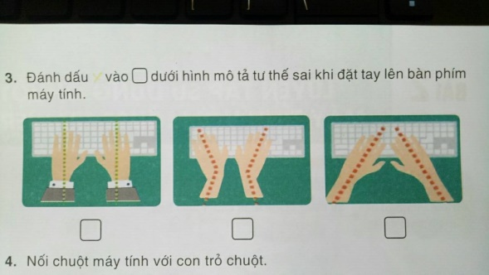  Bài 3 (SGK- trang 5): Đánh dấu X vào hình mô tả sai tư thế đặt tay trên bàn phím  - Trình bày bài làm của mình.  - HS khác nhận xét.  Bài 4 (SGK- trang 5): Nối chuột máy tính với con trỏ chuột.  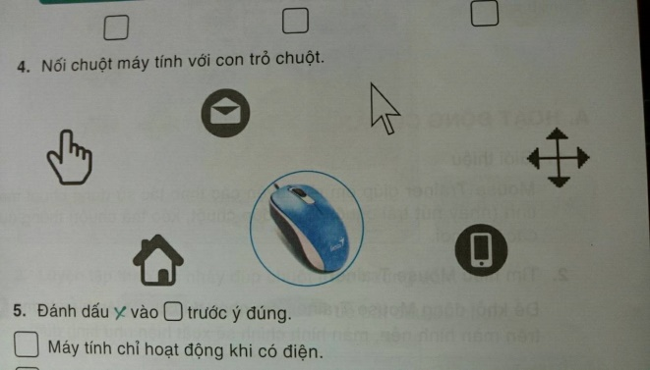  - Một số nhóm nhận xét bài làm.  Bài 5 (SGK- trang 5):  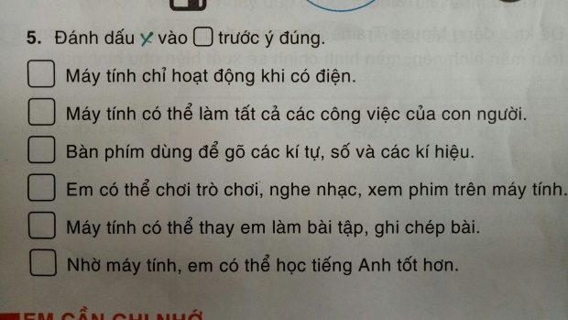  - Trình bày bài làm của mình.  - HS khác nhận xét.

IV. ĐIỀU CHỈNH SAU BÀI DẠY:

